
新型コロナウイルス感染拡大にともない期日前投票を利用する方がますます増加していることから、期日前投票所における受付時間の短縮、投票所内の混雑緩和を図り、投票する方の利便性向上を目指して、令和３年７月１８日執行の兵庫県知事選挙から選挙入場券の様式を変更します。

★投票所入場券が各有権者宛の郵便はがきになります。
★投票所入場券の裏面が「期日前投票宣誓書」になります。

期日前投票をご利用の場合は、あらかじめ「期日前投票宣誓書」に記載しておくことで、スムーズに投票ができます。
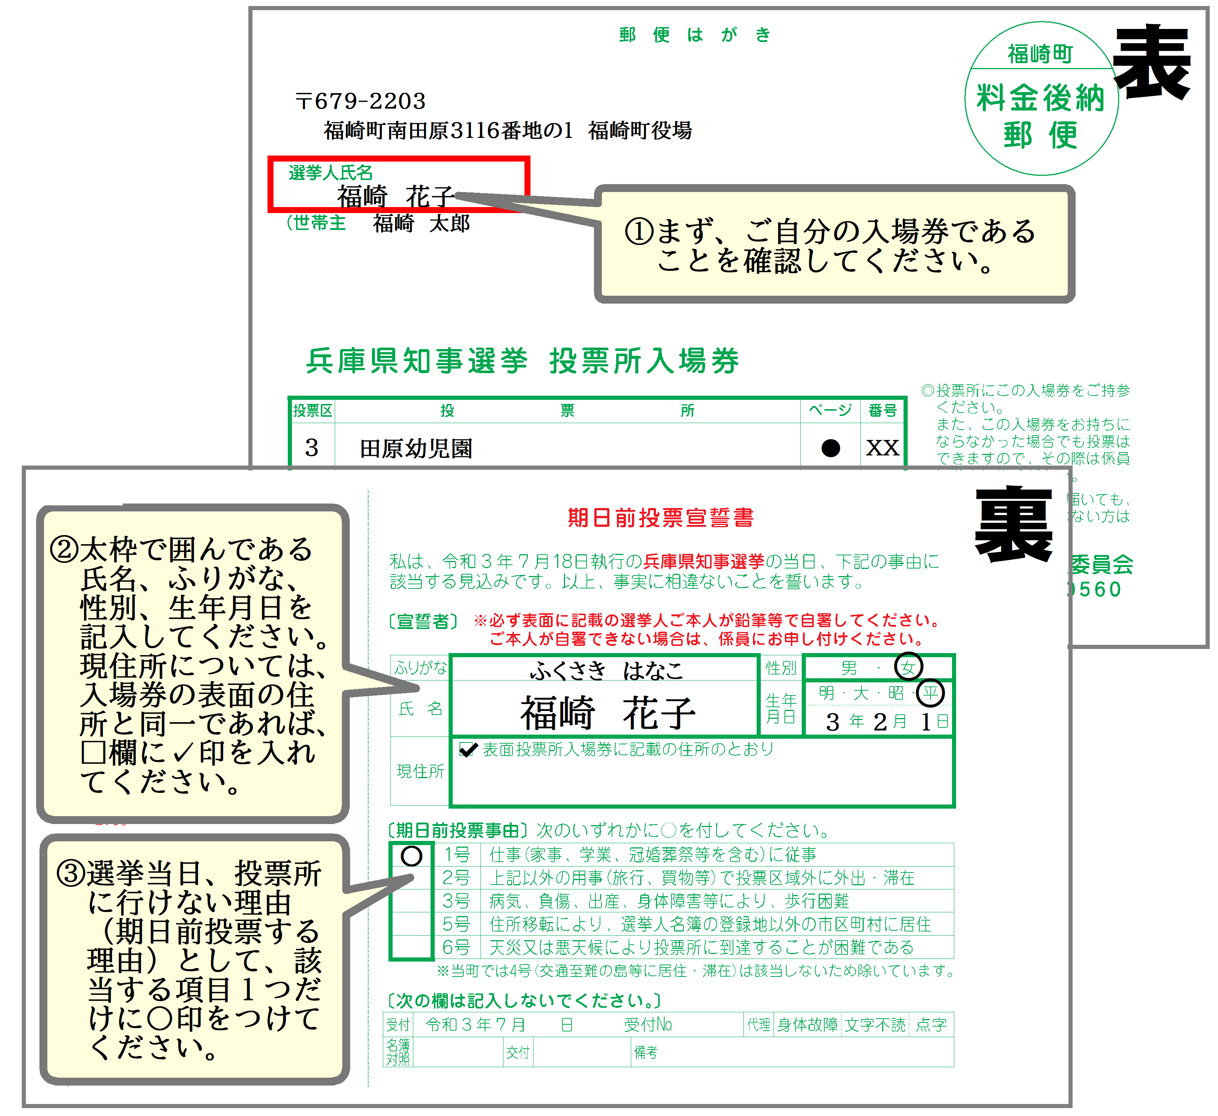
当日投票の方は、上の宣誓書に記入する必要はありません。

